**TASK 1 (Home Task):**

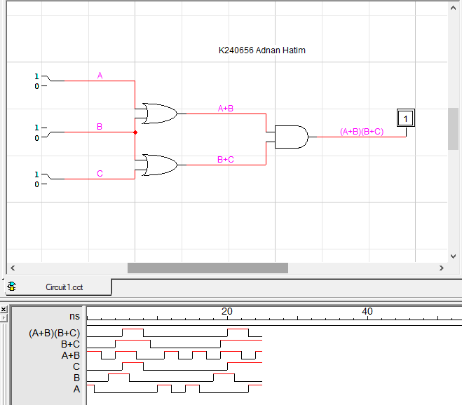

**TASK 2 (Home Task):**

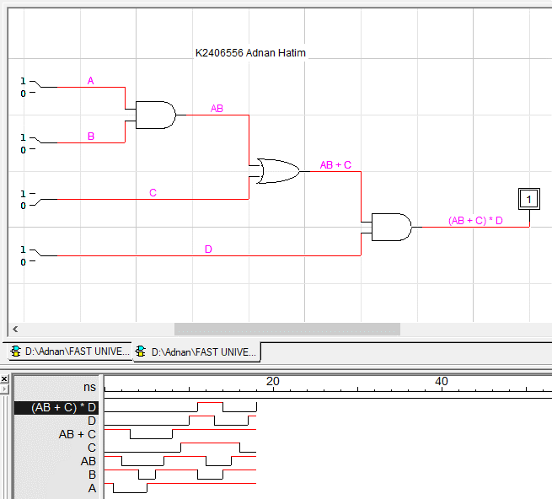

**TASK 3 (Home Task):**

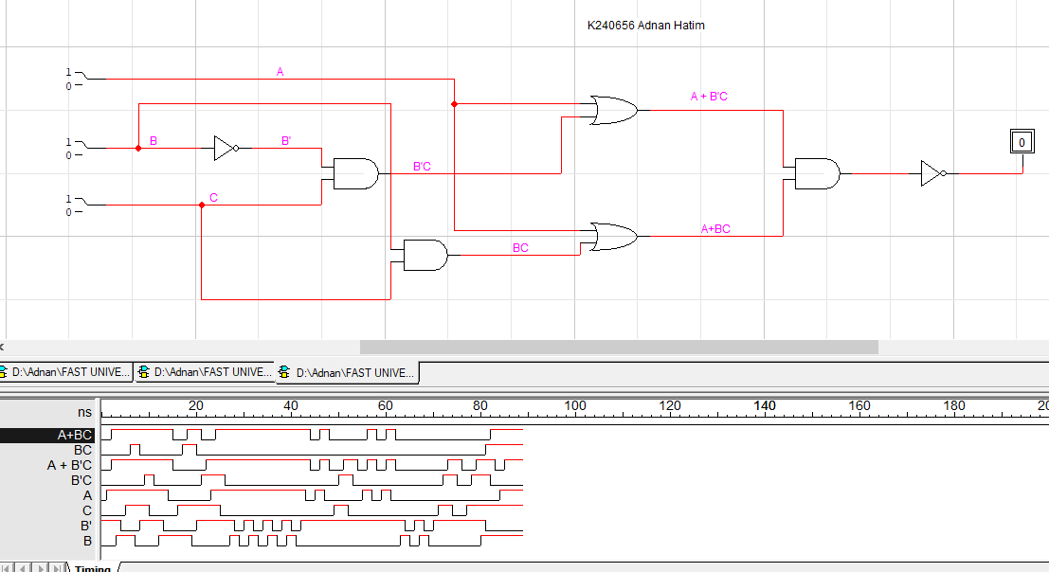

**TASK 4 (Home Task):**

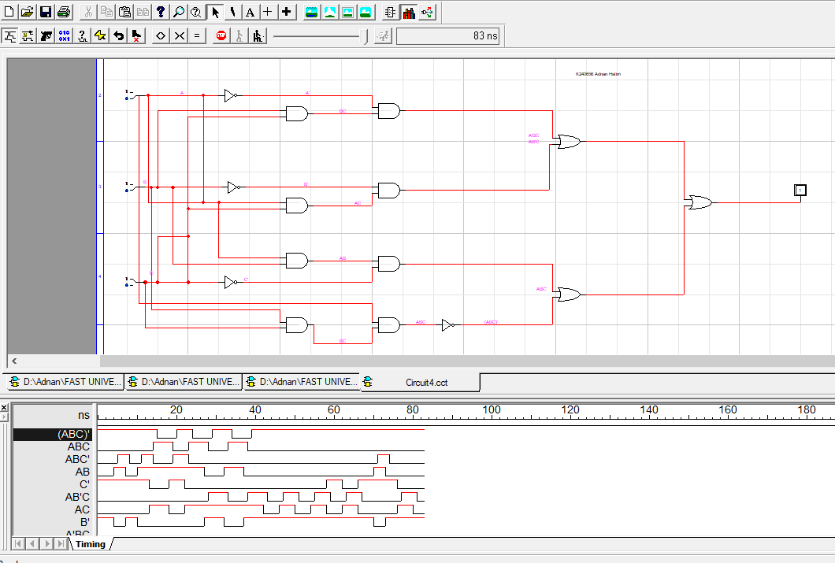

**TASK 5 (Home Task):**

